任务申请部门 | 服务运营部 |  | 申请人 |  | 宋雪迎
任务提出时间 | 20200720 |  | 要求完成时间 |  | 20200722
客户姓名/职务 | 巩义市环保局 |  | 联系电话
费用归属 | 合同 |  | 合同名称 |  | 巩义市重点污染源自动监控系统运行维护合同
任务名称 | 巩义定制报表新的需求
工作要求 | 新需求：  - 统计分析报表——》企业污染物排放量汇总 统计类型选择企业时可以任意选择某几个企业，目前只能选择一个企业。（如下图）  - 统计分析报表——》企业污染物排放量汇总 统计类型选择监控点时可以任意选择监控点，目前只能选某一个进行汇总。（这个感觉客户提的有问题）  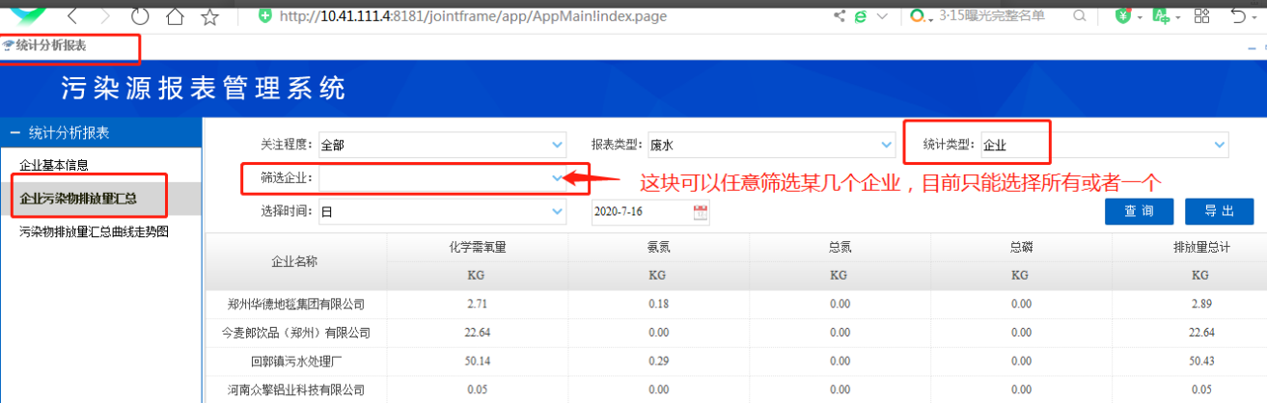  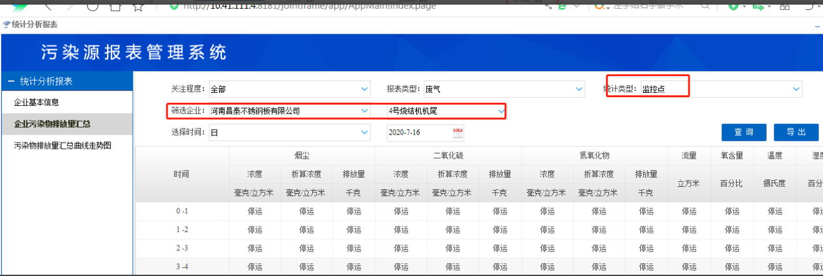  如需协助，请联系宋雪迎  申请部门：服务运营部
实施部门  审批 | 签名/时间：
实施人 | 责 | 工作量 |  |  |  | 完成时间 | 年 月 日
完成情况确认 | 实施部门确认： 申请人确认：
满意度评价 | □优秀（5分）□满意（4分）□一般（3分）□较差（2分）□很差（1分）  若任务单实施过程优秀、较差或很差，请给出原因：  签名/时间：
特殊情况说明：

